Уникальный подводный бульдозер Komatsu D155W

Бульдозер-амфибия Komatsu — одна из немногих землеройных машин, способных работать в воде.
Бульдозер Komatsu D155W не похож на многочисленные модели землеройных машин, способные работать на мелководье. Это скорее подводная лодка с ковшом: D155W может работать, даже будучи полностью погруженным в воду — над поверхностью воды торчит только выхлопная труба. Komatsu D155W управляется с помощью дистанционного пульта.

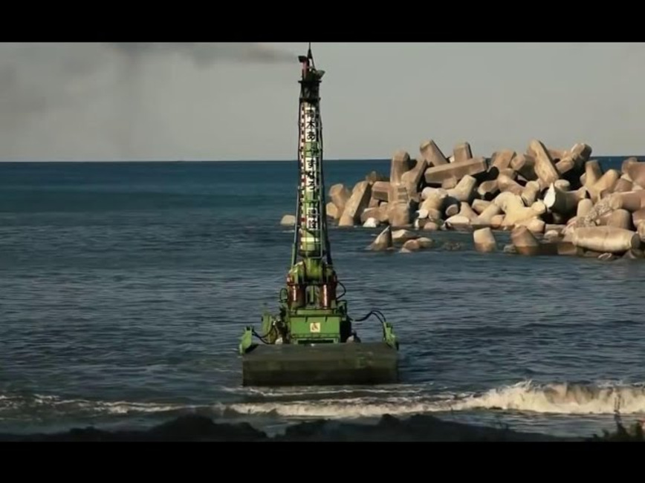

Называется это чудо техники Komatsu D155W, и он не похож ни на один другой бульдозер, который вы могли видеть ранее. Во время работы он может целиком уходить под воду, а над её поверхностью будет оставаться только выхлопная труба. Управляется этот бульдозер дистанционно, так как в мутной воде толку от водителя в кабине не будет, да и такое решение куда безопаснее.
На данный момент произведено всего 36 подобных бульдозеров, а в строю остались всего 5 - и те принадлежат Komatsu. Ещё один компания собрала для ускорения восстановительных работ в Японии после ужасной природной катастрофы, произошедшей в 2011 году, - тогда пострадали многие километры побережья!
Двигатель на этом бульдозере использовался такой же, как и на модели D155A, 6-цилиндровый дизель мощностью 302 лошадиные силы, которые достигались при 1900 оборотах в минуту. Однако для установки на подводный бульдозер двигатель доработали, сделав его полностью герметичным.
Совсем немного других компаний предлагают свои решения подобного рода, и среди них есть даже отечественная разработка, однако лидером в данной области всё равно считается Komatsu, даже несмотря на то, что их бульдозеров практически не осталось в живых.
Он может эксплуатироваться на глубине до 7 метров благодаря водонепроницаемому корпусу, в том числе — абсолютно герметичному двигателю. Один из примеров использования такой уникальной машины — восстановление гавани в префектуре Иватэ, Япония, поврежденной землетрясением в 2011 году.
Компания Komatsu начала выпускать данную строительную технику в 1971 году, до 1993 года было произведено всего 36 бульдозеров модели Komatsu D155W. С тех пор осталось всего пять таких машин — все они принадлежат Komatsu. Компания создала один из бульдозеров-амфибий Komatsu D155W специально для восстановительных работ в Японии.
В Японии же, в силу специфики ее географического положения, к моменту появления телеуправляемого бульдозера уже была большая необходимость в выполнении землеройных работ на морском дне. И поэтому очень скоро, в 1969 году, дистанционно управляемый бульдозер оказался в воде. На первом этапе профессиональные навыки бульдозерно-рыхлительного агрегата не меняли. Решали вопросы герметизации узлов и трактора в целом, управления в новых условиях. Использовали опыт применения оборудования для подводного вождения танков. Одним из основных элементов такого оборудования является шнорхель – труба (трубы), по которой подается воздух для работающего ДВС и выбрасываются отработавшие газы. Длина этой трубы определяет максимальную глубину, на которой может работать бульдозер. Первые машины были с двумя отдельными трубами (подача воздуха/выброс газов) и работали на глубине 3-4 м. Потом трубы объединили в один кожух и освоили глубину до 7 м. Такие машины D155W выпускались серийно и работы на глубинах до 7 м реально выполнялись. Делались попытки освоить 15 м, но на прежних конструктивных решениях происходило ухудшение результатов. С увеличением длины трубы продольные и поперечные уклоны, естественные для землеройной машины, создавали все больше проблем.
Другим существенным отличием подводных условий явилось то, что грунт при работе с обычным бульдозерным отвалом размывался и, в результате, не очень перемещался. Применили «отвал – челюстной ковш» – такие сейчас широко используются на экскаваторах-погрузчиках.
Тяжелый железный трактор потерял часть сцепного веса из-за архимедовой выталкивающей силы – более 10%. Герметизация узлов еще увеличила выталкивающую силу. В итоге потеря тяги превысила 15%.
Большие неудобства были от резкого ухудшения видимости. Потревоженный морской грунт, особенно илистые отложения, понижали видимость в рабочей зоне до нуля. Работа «вслепую» – это уменьшение скоростей; повышение рисков недопустимых кренов, опрокидываний машины.
Тем не менее, в 1970 году Komatsu создала уже не земноводный, а настоящий подводный бульдозер, способный работать на глубинах до 60 м. Это было развитие D155W. В новой машине решали технические проблемы, связанные с работой «сухопутного» бульдозера на заданной глубине. Дизельный двигатель заменили на трехфазный электрический. Появилось судно сопровождения, подводные кабели, телекамеры, эхолоты, обслуживающий персонал и т. д. Цена комплекса многократно превышала стоимость сухопутного бульдозера D155А. Результаты же работы были весьма скромными. «Сухопутные» технологии, просто опущенные под воду, с увеличением глубины уже переставали давать экономический эффект. Эксперименты с «аквалангами для слона» прекратили.
Логическим продолжением работ можно считать создание, позднее, фирмой Komatsu исследователей морского дна. Но это уже другая техника.
Земноводные бульдозеры D155W участвовали в десятках различных строительных работ. Они работали как в самой Японии, так и во многих других странах.
В СССР/России D155W с пользой перемещали морской и речной грунт в частности: в Татарском проливе, в Финском заливе, в Беринговом море, в реке Ока. Фирма «Техспецстрой» имеет большой опыт эксплуатации подводной строительной техники фирмы Komatsu.
Участвовали D155W и в ликвидации последствий аварии на Чернобыльской АЭС, но не очень успешно. Радиация предъявляет свои требования. В частности, радиус управления 50-100 м недостаточен для работы в зараженной зоне.

Конструктивные особенности подводных бульдозеров Komatsu
Земноводные бульдозеры, работающие на глубинах до 7 м (D155W)
Основные отличия в системе управления и защите отдельных узлов: радиосигналы поступают на исполнительные механизмы, которые имеют пневматический привод. Для создания давления воздуха устанавливается компрессор. Радиоуправление обеспечивает все основные операции: пуск, остановку двигателя, переключение передач, повороты, подъем-опускание бульдозерного и рыхлительного оборудования. Также предусмотрены автоматические остановки трактора при различных нарушениях процесса.
Дистанционное управление может осуществляться и по кабелю с помощью оператора-акванавта.
Для дизельного двигателя имеется дополнительный радиатор, охлаждаемый окружающей водой. Он используется вместо штатного при работе под водой. Двигатель вместе с системами находится в водонепроницаемом корпусе. В шнорхеле, кроме выхлопного и воздухозаборного трубопроводов, имеются топливопровод, позволяющий заправлять машину под водой и кабель электропитания, подстраховывающий работу аккумуляторных батарей. Узлы трансмиссии имеют специальные уплотнения выходных валов, рассчитанные на избыточное давление воздуха внутри на 0,3-0,4 кГ/см2 (~30-40 кПа) выше давления воды. В опорных катках и поддерживающих роликах консистентная смазка. Ширина гусениц двух размеров: 560 мм стандартная, 710 мм – по требованию. Контроль за работой агрегатов визуальный по световым сигналам на трубе-шнорхеле.

